Odlok o spremembi Odloka o kategorizaciji občinskih cest v Občini Prevalje

Pravna podlaga:
- Zakon o cestah (Uradni list RS, št. 109/10, 48/12 in 36/14 - odl. US in 46/15)
- Uredba o merilih za kategorizacijo javnih cest (Ur. l. RS, št. 49/97, 113/09)
- Statut Občine Prevalje (Uradno glasilo slovenskih občin, št. 18/06, 19/06, 34/07, 15/10, 12/13)

Veljavni odloki:
- Odlok o kategorizaciji občinskih cest v Občini Prevalje (Ur. glasilo slovenskih občin; št. 28/08)
- Odlok o spremembah in dopolnitvah Odloka o kategorizaciji občinskih cest v Občini Prevalje (Ur. glasilo slovenskih občin; št. 27/16)

Obrazložitev
Dne 9.11.2017 je bil med Ministrstvom za gospodarski razvoj in tehnologijo in Razvojnim svetom Koroške razvojne regije podpisan Dogovor za razvoj Koroške razvojne regije, v katerem so bili potrjeni projekti uvrščeni v prednostno naložbo, in sicer Spodbujanje multimodalne urbane mobilnosti, v okvir katere sodi tudi projekt Kolesarska povezava G14 odsek Prevalje – Poljana.
Na podlagi dogovora je Direkcija RS za infrastrukturo v sodelovanju z Občino Prevalje pričela s postopki za izgradnjo kolesarskih povezav tudi na območju občine Prevalje.
Trasa kolesarske povezave poteka tudi po delu kategorizirane javne poti JP 851651, cesta Balaban zaradi česar je potrebno spremeniti kategorizacijo - eden izmed pogojev za investicijo je kategorizacija ceste kot javna pot za kolesarje; KJ 985101.
Obstoječim objektom, ki imajo urejen dostop preko predmetne ceste, bo tudi nadalje omogočen dostop, kar bo označeno s primerno prometno signalizacijo.

Prikaz novega stanja:

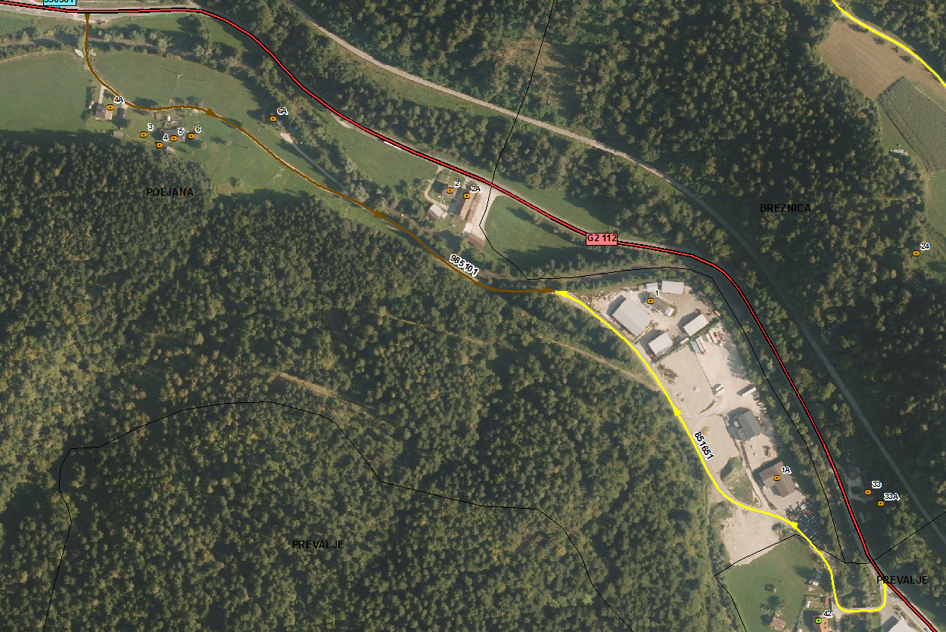

S sprememob odloka se ureja tudi skupna dolžina (2. člen obravnavanega odloka), ki je bila v spremembah (Ur. glasilo slovenskih občin; št. 27/16) napačno navedena. Vsebinske spremembe v tem delu niso nastale.

Skladno s spremembo odloka bodo skupne dolžine v občini sledeče:

KATEGORIJA | VELJAVNI ODLOK  [m] | PREDLOG ODLOKA  [m] | RAZLIKA DOLŽIN  [m]
lokalne ceste - LC | 56.042 | 56.042 | 0
zbirna krajevna cesta – LZ | 2.281 | 2.281 | 0
krajevna cesta – LK | 365 | 365 | 0
javne poti – JP | 55.158 | 54.593 | - 565
javna pot za kolesarje - KJ | 380 | 945 | + 565
SKUPAJ | 114.226 | 114.226 | 0

Vse spremembe se bodo po potrditvi odloka na seji občinskega sveta ter objavi spremembe odloka v Uradnem glasilu slovenskih občin vpisale v Banko cestnih podatkov ter v ZK GJI na GURS.

